**Правила за разделно събиране на стъклени отпадъци**

**В КОНТЕЙНЕР С НАДПИС „СТЪКЛО“**

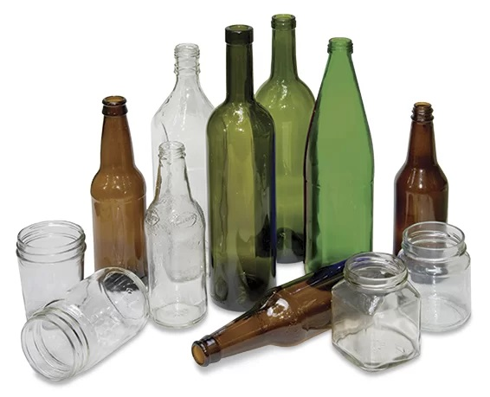

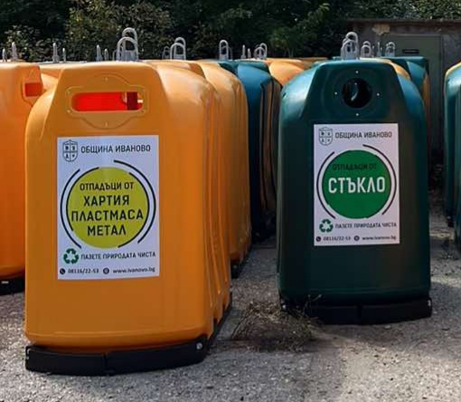

**1.** В съдовете за разделно събиране на стъклени опаковки **ИЗХВЪРЛЯЙТЕ:**

* Стъклени бутилки от минерална вода, безалкохолни напитки, бира и прясно мляко;
* Стъклени опаковки от миещи и почистващи препарати;
* Стъклени буркани, счупени домакински чаши, чинии, стъкла, огледала;
* Стъклени опаковки от шампоани, балсами и други козметични продукти;

1. В съдовете за разделно събиране на стъклени опаковки **НЕ ИЗХВЪРЛЯЙТЕ:**

* Пластмасови вилици, чаши и тарелки;
* Кофички от кисело мляко;
* Найлонови торбички, стреч фолио, опаковъчно фолио, обикновен найлон;
* Пластмасови каси/касетки (олекотени) за плодове и зеленчуци;
* Пластмасови играчки и ел.уреди;
* Блистери от лекарства, туби от масла и други вредни вещества;
* Силно замърсени опаковки;